热一定律
6-1如图6-1所示，理想气体由a沿acb过程到达b状态，吸收了560 J的热量，对外做功356J。（1）如果它沿adb过程到达b状态时，对外做功220 J，它将吸收多少热量？（2）当它由b沿曲线ba返回a状态时，外界对它做功282 J，它将吸收或放出多少热量？
解：根据热力学第一定律 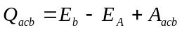
p
V
a
b
c
d
O
图6-1
(1)
(2)
系统对外界放热486J
等值过程
6-2 1mol单原子理想气体若经两个过程：（1）容积保持不变；（2）压强保持不变，其温度从300 K变为350K，问在这两过程中各吸收了多少热量？增加了多少内能？对外作了多少功？
解：(1) 等体过程 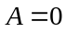
即吸收热量和内能增量均为623J，而做功为0。
(2) 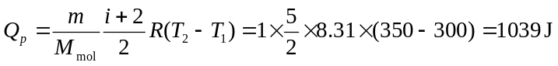
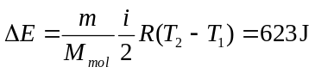
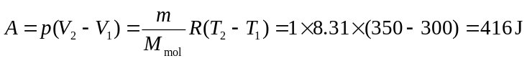
6-3一理想气体由压强p₁=1.52×10⁵ Pa，体积V₁=5.0×10⁻³ m³，等温膨胀到压强p₂=1.01×10⁵ Pa，，然后再经等压压缩到原来的体积。试求气体所做的功。
解：气体在等温膨胀过程中所做功为
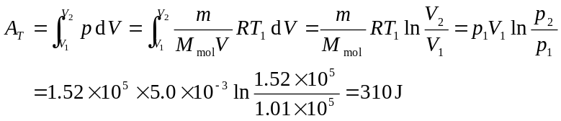
气体在等压压缩过程中所做的功为 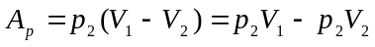
而等温过程由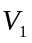膨胀到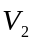时，满足 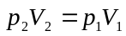
气体所做功 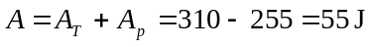
6-4将500 J的热量传给标准状态下2mol的氢。（1）若体积不变，则氢的温度变为多少？（2）若温度不变，则氢的压强和体积各变为多少？（3）若压强不变，则氢的温度及体积各变为多少？
解：标准状态下，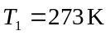 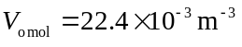
(1) 体积不变 ，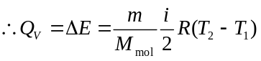，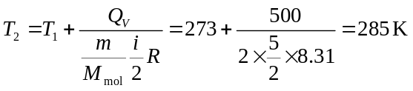
(2) 温度不变 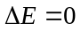，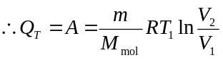
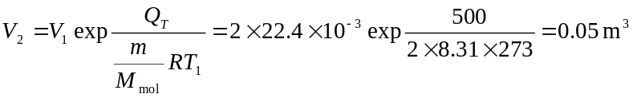
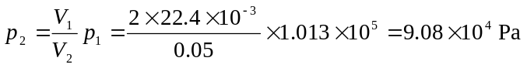
- 压强不变 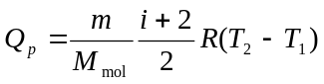，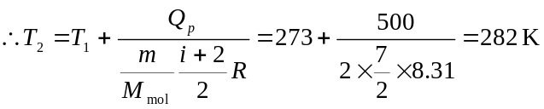
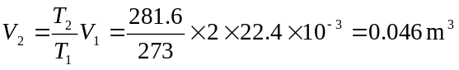
摩尔热容、绝热过程
6-5如图6-5所示，一理想气体由初态a经准静态过程ab直线变至终态b。已知该理想气体的定容摩尔热容量C_{V}=3R，求该理想气体在ab过程中的摩尔热容量（用R表示）。
解：设理想气体在ab过程中的摩尔热容量为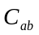，在一微小过程中
p
V
a
b
O
图6-5
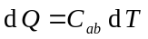 （1）
由热力学第一定律有
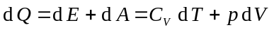 （2）
由(1)、(2)得 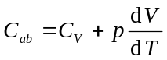
由理想气体状态方程，1mol气体有 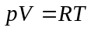。而ab直线方程为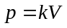，其中为斜率
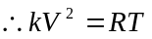，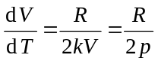，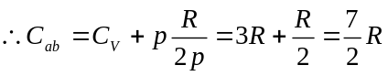
6-6温度为27℃，压强为1.01×10⁵ Pa的一定量氮气，经绝热压缩，使其体积变为原来的1/5，求压缩后氮气的压强和温度。
解：由绝热过程方程 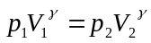，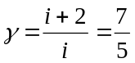，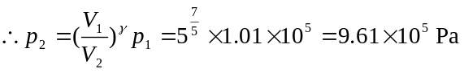
又绝热过程方程 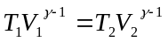， 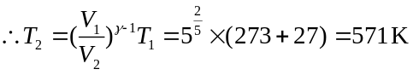
6-7如图6-7所示，将96g氧气从40L绝热压缩到原体积的一半（12），此时气体的温度为127℃，然后等温膨胀到原体积（23）。（1）求以上两过程中，系统吸收的热量、对外所做的功和内能的变化；（2）若通过等容过程直接将氧气由上述的初态变化到终态（13），则系统吸收的热量、对外所做的功和内能的变化又为多少？
解：（1）1-2为绝热压缩过程
p
V
1
2
O
图6-7
3
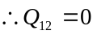，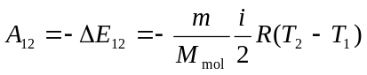
由绝热过程方程 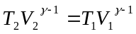，，
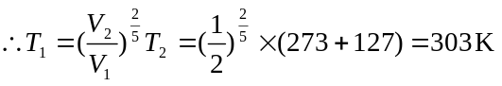
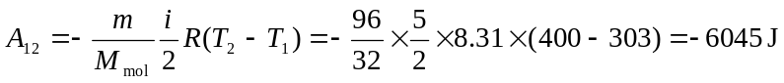
2-3为等温膨胀过程 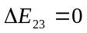， 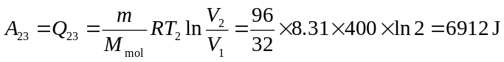
所以1-2-3过程中：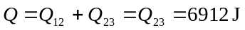，
（2）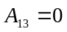，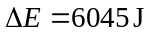，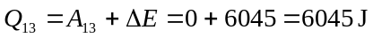
6-8某理想气体在p-V图上其等温线的斜率与绝热线的斜率之比约为0.714，当此理想气体由压强p=2×l0⁵帕、体积V=0.5升之状态绝热膨胀到体积增大一倍时，求此过程中气体所作的功。
解：等温：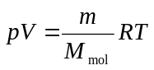，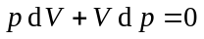，所以等温线斜率 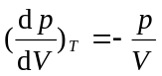
绝热：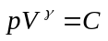，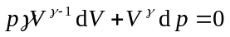，所以绝热线斜率 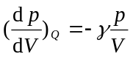
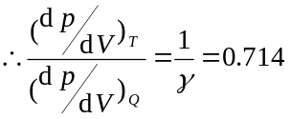，即 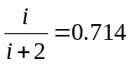 解得 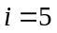，即该理想气体分子为双原子分子。
由绝热过程方程 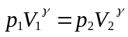 体积增大一倍时，压强为
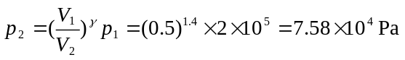
所做的功 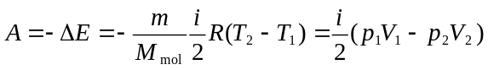
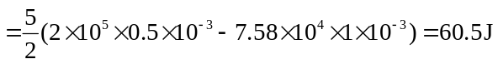
循环过程
6-9设有—以理想气体为工作物质的热机循环，如图6-9所示，试证明其效率为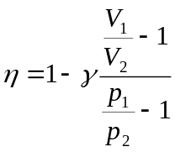。
解：由图知，ab为等容过程，ca为等压过程，其中ab为吸热过程，ca为放热过程
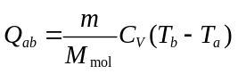，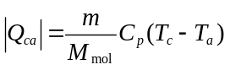
p
V
O
a
b
c
p₁
V₁
p₂
V₂
绝热
图6-9
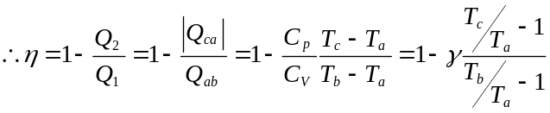
又等容过程中 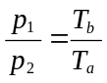，等压过程中 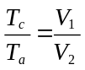
得 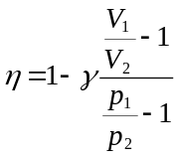
6-10 1mol理想气体在400 K和300 K之间完成一卡诺循环，在400 K的等温线上，起始体积为0.001m³，最后体积为0.005m³。试计算气体在此循环中所作的功，以及从高温热源吸收的热量和传给低温热源的热量。
解：如图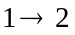为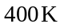等温过程，吸热；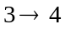为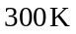等温过程，放热。
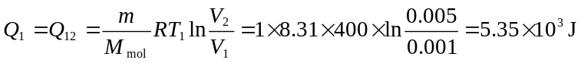
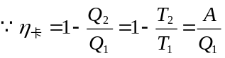，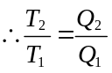，有 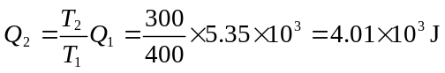
6-11一定量的理想气体，经历如图6-11所示循环过程，其中AB和CD为等压过程，BC和DA为绝热过程。已知B点的温度为T_{B}=T₁，C点的温度为T_{C}=T₂。（1）证明其效率为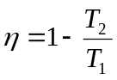；（2）该循环是卡诺循环吗？
p
V
O
A
B
C
图6-11
D
解：（1）循环过程中，AB为吸热过程，CD为放热过程
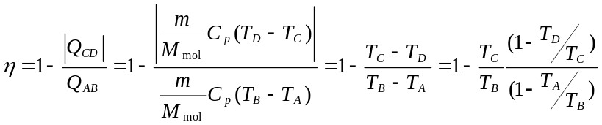
A－B、C－D等压过程有 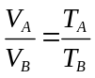，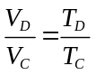
B－C、D－A绝热过程有 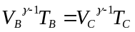，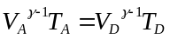
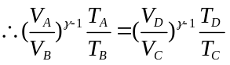 即 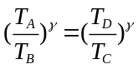 有 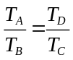
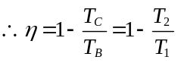
- 不是卡诺循环。卡诺循环由两等温过程和两绝热过程组成。其中的、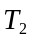是两恒定热源的温度。而这里的、不是过程中的恒定温度，只是两点的温度。
6-12一台家用冰箱(设为理想卡诺致冷机)放在室温为27℃的房间里。当制作一块-13℃的冰块时吸热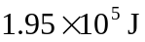。求(1)该冰箱的致冷系数；(2)制作该冰块时所需的功;(3)若冰箱以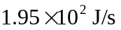速率吸取热量，所要求的电功率为多少瓦？
解：(1) 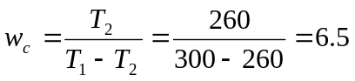
(2) 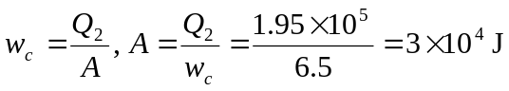
(3) 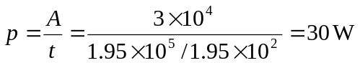
6-13已知1mol理想气体的定容热容为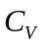，开始温度为，体积为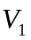，经过下列三个可逆过程：先等温膨胀到体积为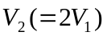，再等容升压使压强恢复到初始压强，最后等压压缩到原来的体积，如图6-13所示。设该气体的比热比为，求(1)每一个过程的熵变是多少?(2)整个循环过程系统的熵变是多少?
解：(1)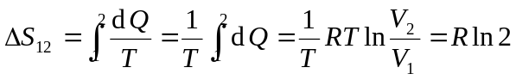
p
V
2
1(V₁,T₁)
O
图6-13
3
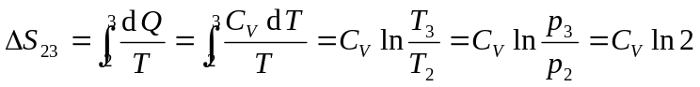
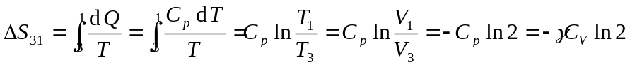
(2)
6-14根据熵增加原理说明，为什么0℃的冰自发融化为0℃的水的过程是不可逆过程？（提示：环境和冰组成一个孤立系统，冰融化时，环境温度至少略高于0℃）。
解：将冰和环境视为一孤立系统，冰在0℃上发生相变时从环境中吸热，环境温度为（高于0℃），相变前后系统的熵变为两部分熵变之和，即
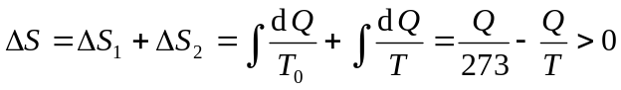
根据熵增加原理：在封闭系统中发生的任何不可逆过程，都导致了整个系统的熵的增加，系统的总熵只有在可逆过程中才是不变的。所以0℃的冰自发融化为0℃的水的过程是不可逆过程。

